Телефони довіри з питань протидії булінгу:
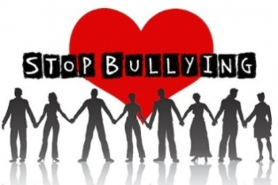 | - Дитяча лінія 116 111 або 0 800 500 225 (з 12.00 до 16.00);  - Гаряча телефонна лінія щодо булінгу 116 000;  - Гаряча лінія з питань запобігання насильству 116 123 або 0 800 500 335;  - Уповноважений Верховної Ради з прав людини 0 800 50 17 20;  - Уповноважений Президента України з прав дитини 044 255 76 75;  - Центр надання безоплатної правової допомоги 0 800 213 103;  - Національна поліція України 102.  - Директор школи 5-17-42

Що має робити гімназія задля протидії булінгу:
- Закон України від 18.12.2018 р. № 2657-VIII "Про внесення змін до деяких законодавчих актів України щодо протидії булінгу (цькуванню)"
- ЛИСТ №108 ВІД 11.02.2019 РЕКОМЕНДАЦІЇ ДЛЯ ЗАКЛАДІВ ОСВІТИ ЩОДО ЗАСТОСУВАННЯ НОРМ ЗАКОНУ УКРАЇНИ «ПРО ВНЕСЕННЯ ЗМІН ДО ДЕЯКИХ ЗАКОНОДАВЧИХ АКТІВ УКРАЇНИ ЩОДО ПРОТИДІЇ БУЛІНГУ (ЦЬКУВАННЮ)» ВІД 18 ГРУДНЯ 2018 Р. №2657-VІІІ Bulng.-Zmni-v-zakon-rekomen.doc.docx
- Лист Міністерства освіти і науки України від 29.12.2018 р. №1/9-790 "Щодо організації роботи у закладах освіти з питань запобігання і протидії домашньому насильству та булінгу"
- Лист МОН від 29.01.2019 року №1/11- 881 «Рекомендації для закладів освіти щодо застосування норм Закону України «Про внесення змін до деяких законодавчих актів України щодо протидії булінгу (цькуванню)» від 18 грудня 2018 р. №2657- VIII

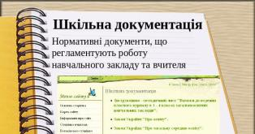 | - Наказ "Про створення комісії та затвердження плану заходів на запобігання та протидію булінгу (цькуванню) в закладі "  - Порядок реагування на встановлені випадки булінгу (цькування) у школі  - Склад комісії з розгляду випадків булінгу у закладі  - Розподіл функціональних обов’язків членів комісії з розгляду випадків булінгу  - План заходів, спрямованих на запобігання та протидію булінгу(цькуванню) у школі

 | 

